PENDAHULUAN

MYOB (Mind Your Own Business), merupakan salah satu software bantu pengolahan data akuntansi yang dibuat oleh software house di Australia. Banyak software bantu pengolahan data akuntansi seperti: Dac Easy Accounting, Payroll, General Ledger, Zibys Plus, Peachtree Accounting, Zahir, Value Plus, K-Link dlsb., namun pada saat ini yang banyak digunakan oleh masyarakat pengguna/perusahaan adalah MYOB, walaupun dibuat oleh software house di Australia tetapi telah dilakukan pengujiannya secara internasional di Amerika yang merupakan negara tempat pusat ilmu akuntansi, juga karena banyaknya kelebihan MYOB di banding lainnya, sehingga pengguna MYOB tersebar di berbagai belahan dunia, tidak hanya di Asia namun juga digunakan di Eropa, Timur Tengah bahkan negara Amerika sendiri. Perekonomian berkembang sesuai dengan kebutuhan bisnis, sejak beberapa tahun ini MYOB telah diakuisisi oleh investor dari Singapura yang kemudian MYOB dipasarkan dengan nama ABSS.
Untuk mempelajari ABSS/MYOB tidak harus menguasai ilmu akuntansi dan ilmu pemrograman komputer sedemikian rupa, yang diperlukan hanya sedikit pemahaman konsep dasar akuntansi, dan pengoperasionalan komputer, jadi siapapun dapat dengan mudah mempelajari ABSS/MYOB, karena kita telah dimudahkan dengan icon/gambar-gambar yang mudah dimengerti maksud dan fungsinya.
Bagi pemula, yang paling penting adalah pemahaman konsep pencatatan transaksi keuangan perusahaan seperti yang telah kita ketahui, yaitu:

No. Akun | Nama Akun | Debet | Kredit
1xxxx | Harta | +
2xxxx | Kewajiban |  | +
3xxxx | Ekuitas |  | +
4xxxx | Pendapatan |  | +
5xxxx | Beban | +

sedang pada ABSS/MYOB prinsipnya sama, hanya terjadi pengembangan akun sebagai berikut:

No. Akun | Nama Akun | Debet | Kredit
1xxxx | Harta / Asset | +
2xxxx | Kewajiban / Liability |  | +
3xxxx | Ekuitas / Equity |  | +
4xxxx | Pendapatan / Income |  | +
5xxxx | Harga pokok penjualan / Cost of Sales | +
6xxxx | Beban / Expense | +
8xxxx | Pendapatan lain-lain / Other Income |  | +
9xxxx | Beban lain-lain / Other Expense | +

sedang perbedaan antara siklus proses akuntansi manual dengan ABSS/MYOB adalah sebagai berikut:
SIKLUS AKUNTANSI
KERTAS KERJA AKHIR PERIODE

PENYESUAIAN

IKHTISAR

POSTING

JURNAL

DOKUMEN
LAPORAN
KEUANGAN

JURNAL HARIAN
NERACA SALDO
BUKU BESAR
JURNAL PENYESUAIAN
MYOB

Memperhatikan bagan di atas, dapat disimpulkan bahwa dokumen transaksi keuangan perusahaan setelah dianalisis dari siklus akuntansi tersebut, dilakukanlah kegiatan pencatatan. Namun pencatatan dapat dilakukan setelah mendiskripsikan transaksi-transaksi sejenis yang kemudian ditetapkanlah akun apa saja yang akan digunakan dalam proses akuntansi.
ABSS/MYOB meberikan kemudahan kepada kita untuk menetapkan akun apakah, dan dengan cara bagaimanakah akun tersebut dibuat, ABSS/MYOB memberikan 3 cara untuk pembuatan akun, seperti tampak pada gambar di bawah ini.

- I would like to start with one of the lists provided by MYOB Premier (Perusahaan akan menggunakan akun yang disediakan oleh MYOB Premier)
- I would like to import a list of accounts provided by account after I’m done creating my company file (Perusahaan akan menggunakan akun yang telah dimiliki/dibuat melalui proses import)
- I would like to build my own accounts list once I begin using MYOB Premier (Perusahaan akan menggunakan akun yang dibuat sendiri terlebih dahulu)

Instruksi Tugas

Praktik Komputer Akuntansi ini menggunakan kasus akuntansi keuangan yang cukup lengkap yang biasa terjadi dalam keseharian pada perusahaan dagang, yaitu meliputi berbagai transaksi pembelian barang dagangan – hutang usaha – angsuran dan pelunasannya, penentuan harga pokok penjualan, penjualan jasa dan barang dagangan baik secara tunai maupun kredit sehingga timbul piutang – penerimaan angsuran / pelunasannya, transaksi penerimaan dan pengeluaran kas/bank, rekonsiliasi, penyesuaian, penyajian berbagai laporan keuangan sebagai dasar pengambilan keputusan bagi manajemen.

Instruksi tugas dalam praktik komputer akuntansi ini dibuat secara berurutan, tugas praktik ini secara rinci untuk masing-masing pertemuan sebagai berikut:
No | Diskripsi Praktik | Keterangan | Dikerjakan tgl
1,2 | Penjelasan Tujuan Mata Kuliah, Instruksi Praktik, Software MYOB Premier v21  - Pembuatan Database Perusahaan  - Pembuatan Akun  - Pengujian Akun | - Perkenalan  - Pembagian Buku Praktik  - Penjelasan Mata Kuliah  - Kontrak Belajar  - Mempelajari kasus  - Pengenalan software dan praktik database perush. Pembuatan akun, input transaksi dan report
3 | Penentuan setting awal software MYOB pada kasus yang dicontohkan | - Penjelasan fungsi setting  - Setting preferensi  - Setting Pajak  - Linked Account
4,5 | Command Centre Card & Inventory | 1.Membuat database supplier dan vendor  2.Membuat database barang dagangan yang dijual
6 | Input saldo awal usaha | - Saldo awal Neraca & L/R  - Saldo utang & piutang  - Saldo inventory
7,8 | Command Centre Purchase  - Quote  - Order  - Receive Item  - Bill | 1.Meminta penawaran barang yang akan dibeli  2.Memesan barang  3.Menerima barang  4.Mencatat hutang  5.Mengansur/melunasi hutang  6.Membuat laporan
9.10 | Command Centre Sales  - Quote  - Order  - Invoice | 1.Mengirimkan penawaran barang yang akan dijual  2.Mencatat pesanan barang  3.Mencatat piutang  5.Menerima angsuran/ pelunasan piutang  6.Membuat laporan

11 | Command Centre Banking  - Spend Money  - Receive Money  - Reconcile | 1.Mencatat transaksi pengeluaran kas/bank  2.Mencatat transaksi penerimaan kas/bank  3.Membuat rekonsiliasi bank  4.Membuat laporan
12 | Command Centre Account  - Record Journal Entry  - Transfer Money | 1.Mencatat transaksi non sales dan purchase  2.Mencatat pemindah bukuan kas di bank  3. Mencatat jurnal penyesuaian
13 | Report and Analysis  - Posting  - Trial Balance  - Profit and Loss  - Balance Sheet  - Sales, Purchase, Inventory | Menampilkan berbagai laporan untuk keperluan analisis
14 | Finalisasi software  - Backup data  - Transfer data  - Clossing  - Restore | 1.Proses akhir periode  2.Membuat data cadangan  3.Mengembalikan cadangan data  4.Verifikasi & Optimisasi data  5.Membersihkan data  6.Periode ke tiga belas

Panduan Praktik Bagian 1
- Aktifkan Komputer, dengan menekan tombol power - ON -
- Aktifkan software MYOB Premier 21 dengan Klik ganda ikon yang telah ada di desktop atau melalui taskbar Start – All Program – MYOB Premier v21 - + MYOB Premier v21+
- Create database perusahaan, tentukan awal periode akuntansi, dan simpan file pada data
- Buat akun dari ketiga cara yang dipandu oleh software
- I would like to start with one of the lists provided by MYOB Premier
- I would like to import a list of account provided by my accountant after I’m done creating my company file
- I would like to build my own account list once begin using MYOB Premier
- Uji masing-masing pembuatan akun dengan input transaksi bisnis melalui Command Centre Account – Record Journal Entry –
- Lihat hasilnya melalui Report

Bagian 1 – Pembentukan Akun

Perusahaan Jasa INGRES DESIGNS ( I would like to start with one of the lists provided by MYOB Premier )

BEDAH KASUS KE-1 (Warren, Reeve, Fess. 2005 International edition, 21e. Accounting. Thomson-South Western)

On July 1, 2019 Leo Getz established an interior decorating business, Great Looks. During the remainder of the month, Leo Getz completed the following transactions related to the business :

Juli 01 Leo transferred cash from a personal bank account to an account to be used for the business, $ 18.000
05 Paid rent for period of July 5 to end of month, $ 1.500
10 Purchased a truck for $ 15.000, paying $ 5.000 cash and giving a note payable for the the remainder
13 Purchased equipment on account, $ 5.400
14 Purchased supplies for cash, $ 975
15 Paid annual premiums on property an casualty insurance, $ 3.000
15 Received cash for job completed, $ 4.100
21 Paid creditor a portion of the amount owed for equipment purchased on July 13, $ 2.400
24 Recorded job completed on account and sent invoices to customers, $ 6.100
26 Received invoice for truck expenses, to be paid in Agustus, $ 580
27 Paid utilities expenses, $ 950
27 Paid miscellaneous servicesexpenses (electricity, gas, and water), $ 315
29 Received cash form customer on account, $ 3.420
30 Paid wages of employees, $ 3.000
31 Withdrew cash for personal use, $ 2.000

Instruction :
- Journalize each transaction in a two-column journal, referring to the following chart of accounts in selecting the accounts to be debited and credited
- Post the journal to a ledger of four-column accounts, inserting appropriate posting references as each item is posted. Extend the balances to the appropriate balance columns, after each transaction is posted
- Prepare a trial balance for Ingres Design as July 31, 2011

Penyelesaian Bedah Kasus
- Analisis transaksi, untuk menentukan akun yang di Debit dan di Kredit berdasarkan akun default (bawaan dari MYOB - I would like to start with one of the lists provided by MYOB Premier)

JOURNAL Pages 1
Date Description Ref. Debit Credit
July 1 Cash Drawer 1.2130 18,000
Owner’s, Capital 3.1100 18,000
Memo: Investasi awal usaha Tuan Leo

5 Rent Expense 6.2800 1,500
Cash Drawer 1.2130 1,500
Memo: Membayar biaya sewa ruang untuk usaha

10 Motor Vehicles at Cost 1.1310 15,000
Cash Drawer 1.2130 5,000
Other Current Liabilities 2.2700 10,000
Memo: Membali Aktiva Kendaraan sebagian tunai dan sebagian kredit

13 Professional Equipment at Cost 1.1110 5,400
Trade Creditors 2.2200 5,400
Memo: Pembelian equipment secara kredit

14 Office Supplies 6.2500 975
Cash Drawer 1.2130 975
Memo: Pembelian perlengkapan kantor secara tunai

15 Prepayments …………… 1.3200 3,000
Cash Drawer 1.2130 3,000
Memo: Pembayaran biaya asuransi di muka

15 Cash Drawer 1.2130 4,100
Sales or Fees 4.1000 4,100
Memo: Menerima pembayaran jasa secara tunai

21 Trade Creditors 2.2200 2,400
Cash Drawer 1.2130 2,400
Memo: Membayar hutang pembelian equipment

24 Trade Debtors 1.2200 6,100
Sales or Fees .. 4.1000 6,100
Memo: Mencatat piutang atas jasa yang telah diselesaikan

26 Repairs Expense 6.2900 580
Trade Creditors 2.2200 580
Memo: Mencatat tagihan ongkos perbaikan kendaraan truck

27 Maintenance & Cleaning 6.2400 950
Cash Drawer 1.2130 950
Memo: Membayar biaya utilitas

27 Service Gas, Electricity Expense 6.3410 315
Cash Drawer 1.2130 315
Memo: Membayar bermacam-macam biaya jasa

29 Cash Drawer 1.2130 3,420
Trade Debtors 1.2200 3,420
Memo: Menerima pelunasan piutang atas jasa yang telah diselesaikan

30 Wages & Salaries 6.3030 3,000
Cash Drawer 1.2130 3,000
Memo: Membayar biaya gaji karyawan

31 Owner’s, Drawing 3.1200 2,000
Cash Drawer …………………………………………. 1.2130 2,000
Memo: Diambil tunai dari kas usaha untuk keperluan pemilik

ooooo O0O ooooo

Panduan Belajar
Pembentukan Akun

Aktifkan software ABSS (double click icon ABSS, atau klik Start – All Program – ABSS Accounting v26 – ABSS Accounting v26+), buat database perusahaan terlebih dahulu, dari jendela opening ABSS klik Create.

Ucapan selamat datang di pembantu pembuatan file perusahaan baru MYOB | Isikan data perusahaan selengkapnya, klik next untuk melanjutkan ke……………
Current Financial Year : Isikan periode tahun akuntansi
(2011)

Last Month of Financial Year : Klik list saparatornya dan Pilih bulan berakhirnya periode akuntansi ( December )

Convertion Month : Klik list saparatornya dan pilih bulan dimulainya penggunaan software MYOB ( July )

Klik Next untuk melanjutkan
Hasil konfirmasi isian di atas | Pilih pembentukan akun default / bawaan MYOB

Industry Clasification : Klik list saparatornya dan pilih :
- Agriculture
- Manufacturing
- Retail
- Service
- Other

Type of Business : Klik list saparatornya dan pilih …………. Kemudian klik tombol Use Business Type….. klik next

Catatan : MYOB telah membuatkan akun-akun yang sesuai pilihan kita dalam bahasa Inggris
Ubah tempat penyimpanan file database perusahaan | Proses pembentukan database perusahaan
Klik tombol COMMAND CENTRE | Masing-masing command centre mempunyai sub command
Struktur sub command Time Billing | Struktur sub command Sales
Struktur sub command Bangking | Struktur sub command Account

- Catat jurnal tersebut melalui command centre Account – Record Journal Entry
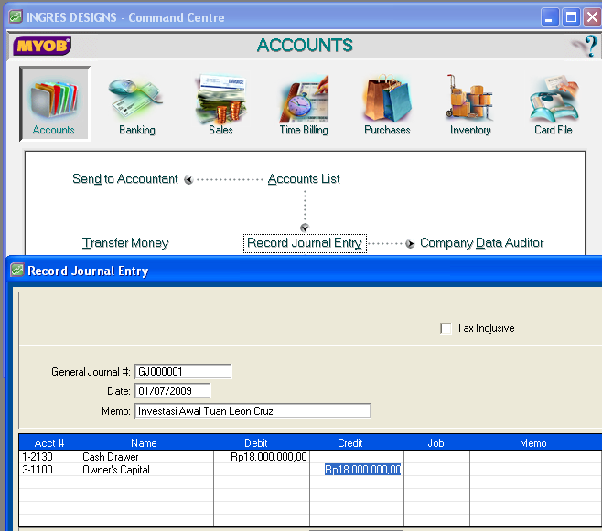

- Ketik tanggal transaksi 1.7.19
- Ketik catatan memo transaksi dimaksud
- Klik list account untuk menampilkan daftar no akun usaha, dan pilih akun yang sesuai
- Ketik nilai transaksinya untuk nilai sisi debet dan demikian pula dilakukan untuk sisi kreditnya
- Klik Record untuk menyimpan inputing transaksi, dan
- lanjutkan untuk transaksi-transaksi berikutnya

- Untuk menampilkan hasil seluruh transaksi dilakukan melalui command centre – Transaction Journal, ketik tanggal data yang akan ditampilkan mulai …… s/d …… pada kolom Dated From: ……….. To: …………

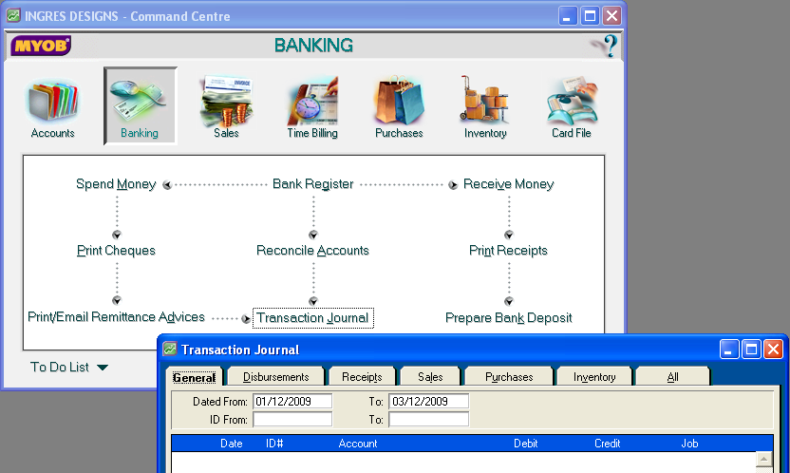
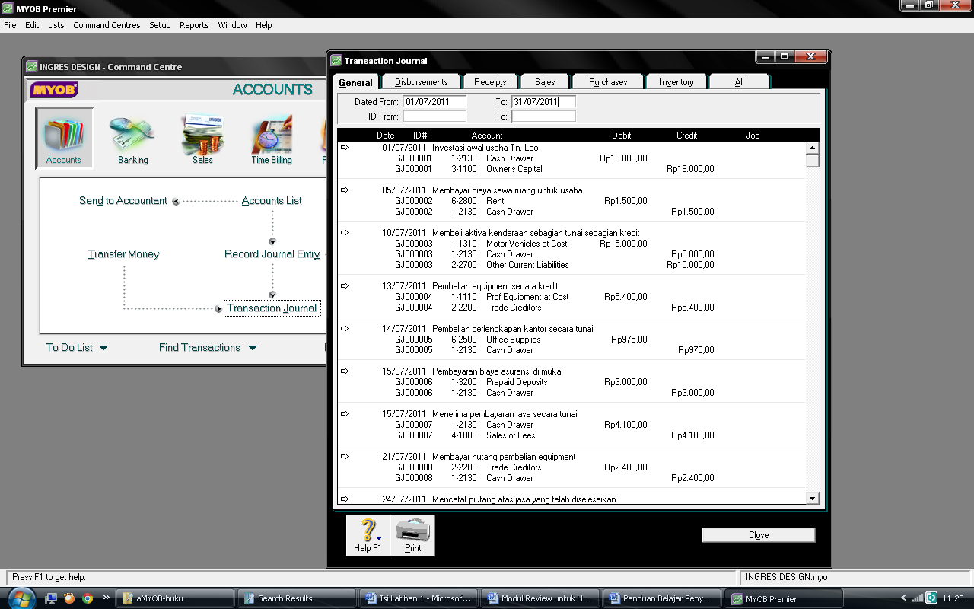

- Untuk mengedit klik anak panah putih di sebelah kiri transaksi, tampil form jurnal dan selanjutnya perbaiki apa yang salah.

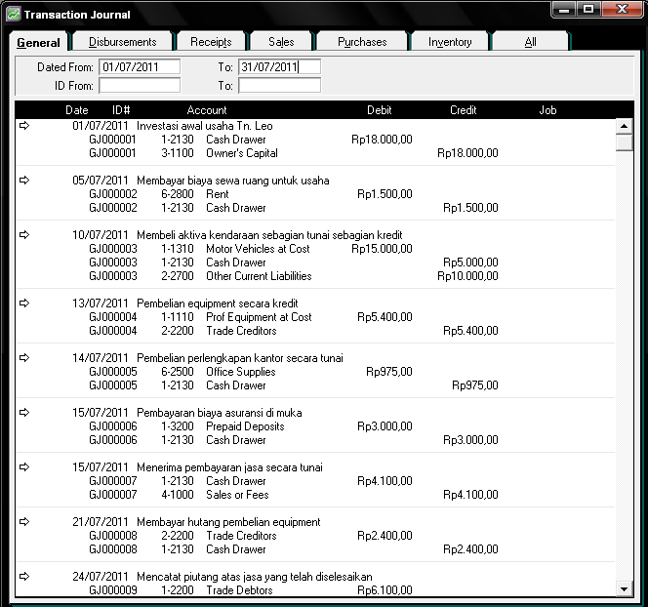
Klik
- Sedang untuk menghapus transaksi (karena terjadi input dua kali pada satu transaksi), klik anak panah putih di sebelah kiri transaksi, dan klik menu Edit, Delete General Journal.

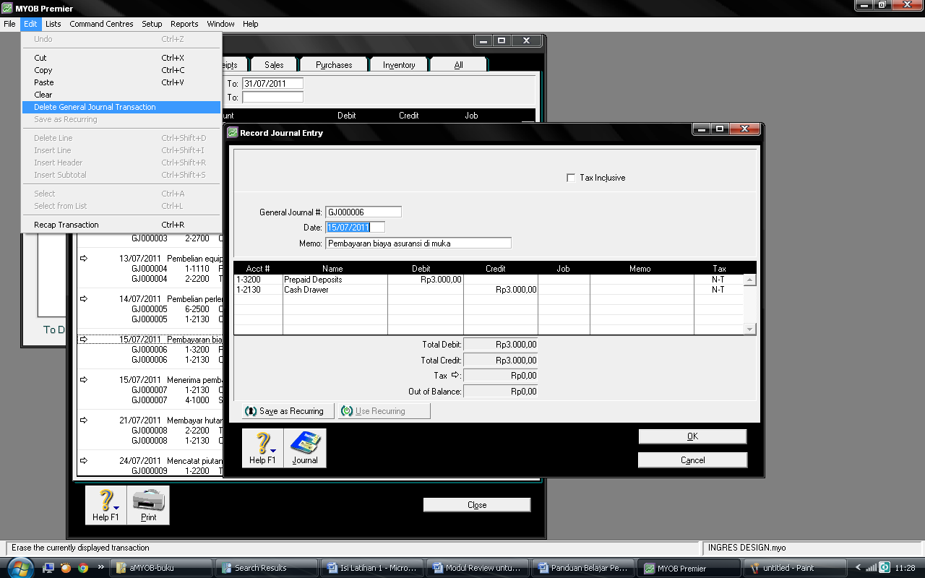
11 3
11 4
11 2
11 1

- Untuk menampilkan Buku besar, Neraca Saldo, Laporan Laba/Rugi dan Neraca akhir periode melalui command centre – report – accounts
21 2
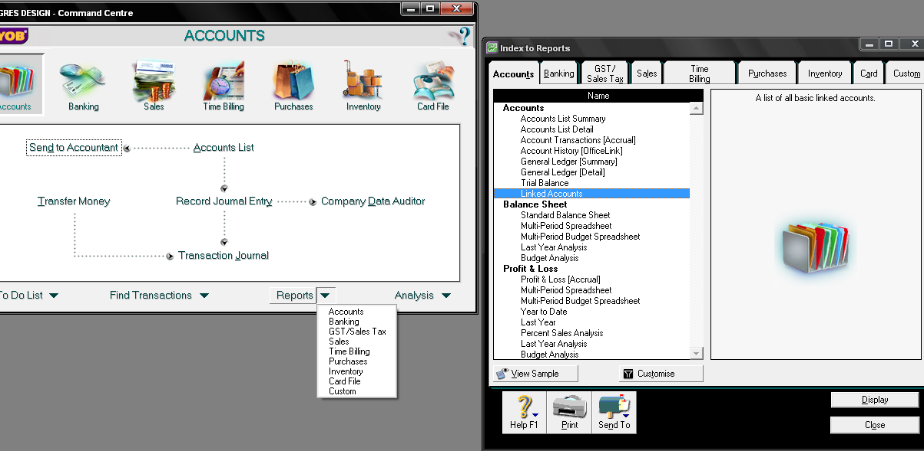
11 4
31 3
Klik
111 1

- Account List untuk menampilkan daftar akun
- Account Transaction untuk menampilkan transaksi yang telah diinput
- General Ledger untuk menampilkan Buku Besar
- Tral Balance untuk menampilkan Neraca Saldo
- Standard Balance Sheet untuk menampilkan Neraca
- Profit and Loss untuk menampilkan Laporan Laba/Rugi

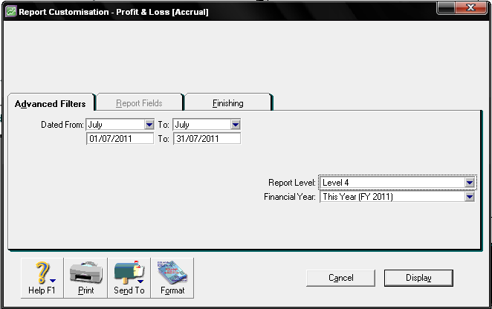
11 6
11 5

Contoh: Laporan Laba/Rugi

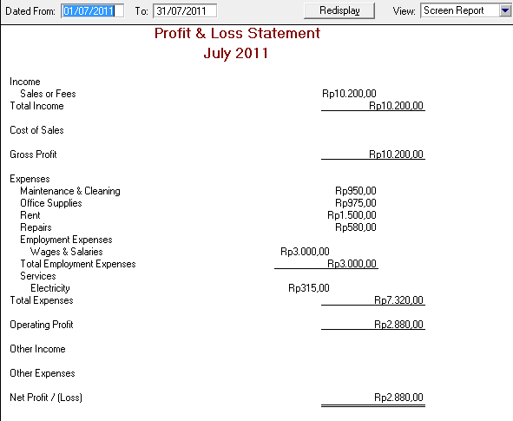

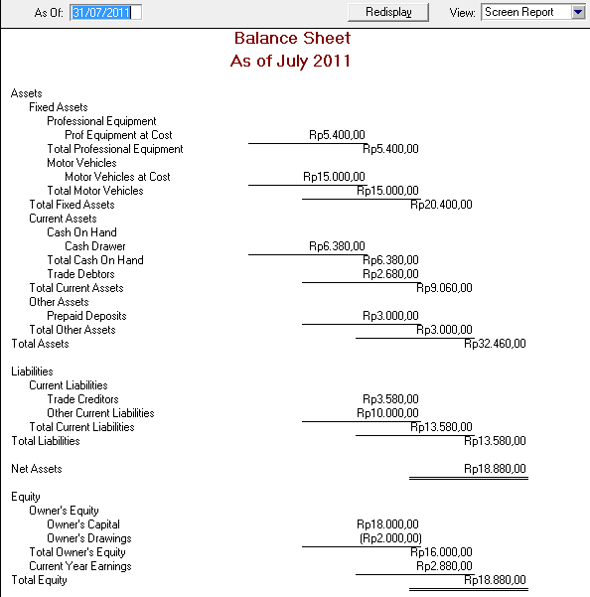
Klik

- Untuk keluar dari sistem MYOB klik menu File dan klik Exit

- Untuk mengaktifkan kembali file yang telah dibuat, aktifkan software MYOB dan klik OPEN, pilih nama file .MYO

Selanjutnya pada kotak pengaktifan file, klik I want to activate my company file later, dan klik OK
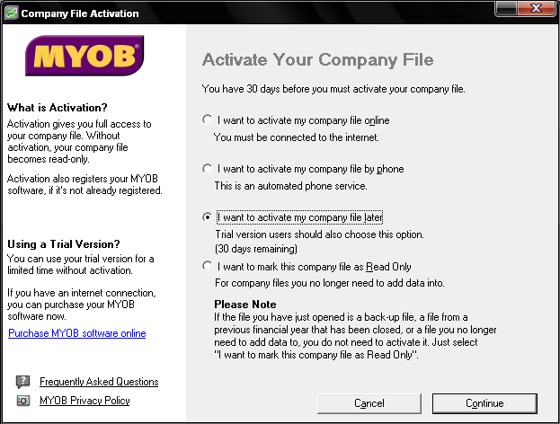
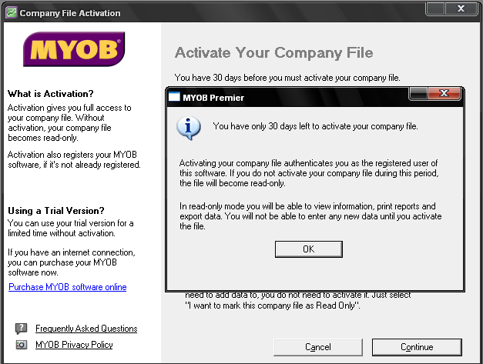

Lakukan hal-hal yang dikehendaki ( melanjutkan input, koreksi, cetak laporan dan lain-lain ).

============== oooOooo ==============

Pembentukan Akun-2 (Proses Import File)
BEDAH KASUS 2

Bedah Kasus ke-2 – Saudara diminta untuk membuat akun pada database perusahaan melalui proses import baik pada file text ataupun file-file yang lainnya.
Untuk contoh file text diambilkan dari buku Komputerisasi Akuntansi MYOB Perusahaan Dagang (Mahmudi, Ali – 2009. PT Gramedia Widiasarana Indonesia) yang telah diterjemahkan ke dalam bahasa Indonesia.

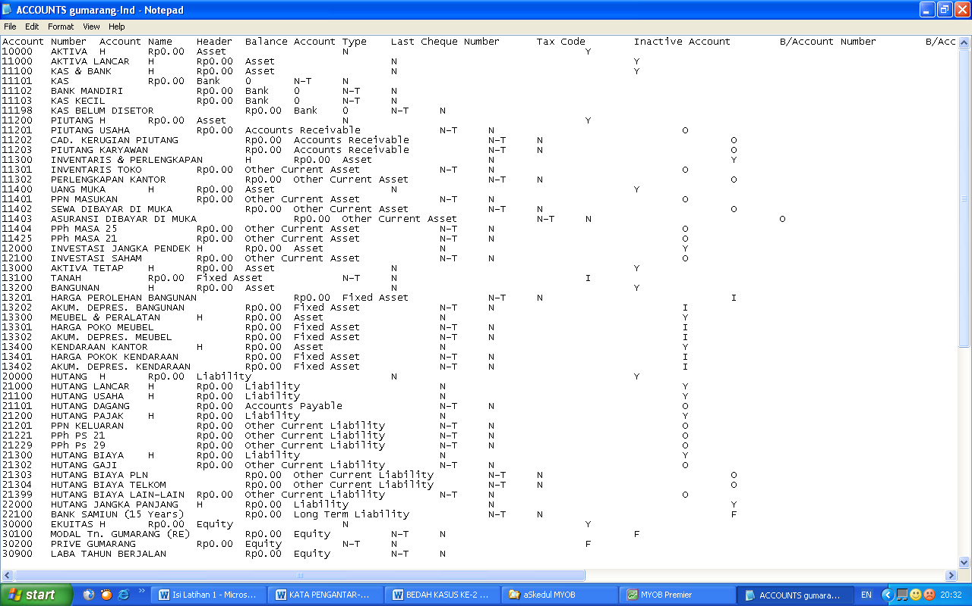

Latihan Import Akun yang ke-2 dengan file Ms. Excel dengan mengubahnya menjadi text file.

Account Number | Account Name | Header | Balance | Account Type
10000 | Aktiva | H |  | ASSET
11000 | Aktiva lancar | H |  | ASSET
11100 | Kas ditangan | H |  | ASSET
11110 | Kas |  |  | BANK
11120 | Kas kecil |  |  | BANK
11200 | Bank | H |  | BANK
11210 | Bank Mandiri |  |  | BANK
11220 | Bank BPD Jawa Tengah |  |  | BANK
11300 | Piutang usaha |  |  | ACCOUNTS RECEIVABLE
11400 | Persediaan ticket | H |  | ASSET
11410 | Tiket Dian Airline |  |  | OTHER CURRENT ASSET
11420 | Tiket Nusantara Jaya |  |  | OTHER CURRENT ASSET
11500 | Perlengkapan kantor |  |  | OTHER CURRENT ASSET
11600 | Biaya dibayar di muka | H |  | ASSET
11610 | Deposit Tiket |  |  | OTHER CURRENT ASSET
Account Number | Account Name | Header | Balance | Account Type
11620 | Deposit Hotel |  |  | OTHER CURRENT ASSET
11630 | Asuransi dibayar di muka |  |  | OTHER CURRENT ASSET
11640 | Sewa dibayar di muka |  |  | OTHER CURRENT ASSET
12000 | Aktiva tetap | H |  | ASSET
12100 | Peralatan kantor |  |  | FIXED ASSET
12110 | Akumulasi Depres. Peralatan |  |  | FIXED ASSET
12200 | Kendaraan |  |  | FIXED ASSET
12220 | Akumulasi Depres. Kendaraan |  |  | FIXED ASSET
20000 | Kewajiban | H |  | LIABILITY
21000 | Hutang lancar | H |  | LIABILITY
21100 | Hutang usaha |  |  | ACCOUNTS PAYABLE
21200 | Pendapatan diterima di muka |  |  | OTHER LIABILITY
21300 | PPN Keluaran |  |  | OTHER LIABILITY
21400 | PPN Masukan |  |  | OTHER LIABILITY
30000 | Modal | H |  | EQUITY
31000 | Modal usaha |  |  | EQUITY
40000 | Pendapatan Usaha | H |  | INCOME
41100 | Pendapatan sewa |  |  | INCOME
41200 | Pendapatan komisi keagenan |  |  | INCOME
41300 | Pendapatan paket wisata |  |  | INCOME
50000 | Harga pokok | H |  | COST OF SALES
51100 | Harga pokok tiket Dian Airline |  |  | COST OF SALES
51200 | Harga pokok tiket Nusantara Jaya |  |  | COST OF SALES
60000 | Beban Usaha | H |  | EXPENSE
61100 | Beban Pokok Pendapatan | H |  | EXPENSE
61110 | Beban Tiket |  |  | EXPENSE
61120 | Beban Hotel |  |  | EXPENSE
61130 | Beban Transportasi dan Akomodasi |  |  | EXPENSE
61200 | Beban Kantor | H |  | EXPENSE
61210 | Beban gaji |  |  | EXPENSE
61211 | Beban listrik |  |  | EXPENSE
61212 | Beban air |  |  | EXPENSE
61213 | Beban telepon |  |  | EXPENSE
61214 | Beban iklan |  |  | EXPENSE
61215 | Beban asuransi |  |  | EXPENSE
61216 | Beban sewa |  |  | EXPENSE
61217 | Beban perlengkapan kantor |  |  | EXPENSE
61218 | Beban Depres. Peralatan |  |  | EXPENSE
61219 | Beban Depres. Kendaraan |  |  | EXPENSE
61220 | Beban BBM Kendaraan & parkir |  |  | EXPENSE
61221 | Beban service/perawatan kendaraan |  |  | EXPENSE
61213 | Beban lain-lain usaha |  |  | EXPENSE
80000 | Pendapatan Jasa Giro |  |  | OTHER INCOME
90000 | Beban Administrasi Bank |  |  | OTHER EXPENSE

Contoh Panduan Belajar ini menggunakan file yang dicopikan pada masing-masing computer saudara (file Ms. Excel yang berada di MyDocument)

Aktifkan software MYOB (double click icon MYOB, atau klik Start – All Program – MYOB Premier v21 – MYOB Premier v21), buat database perusahaan terlebih dahulu, dari jendela opening MYOB klik Create.

- PENDAHULUAN
- Buka file “MANUFAKTUR.XLS” berisi Chart of Accounts (COA) yang telah dibuatkan oleh konsultannya/akuntannya dengan menggunakan database Ms.Excel,

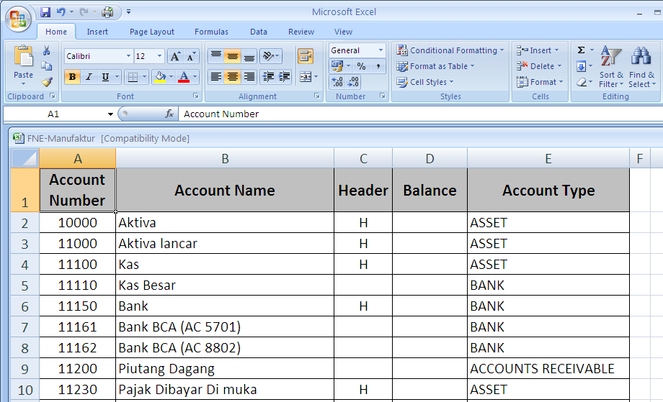

- Selanjutnya simpan (save as) file tersebut dengan tipe data Text (Tab Delimited )

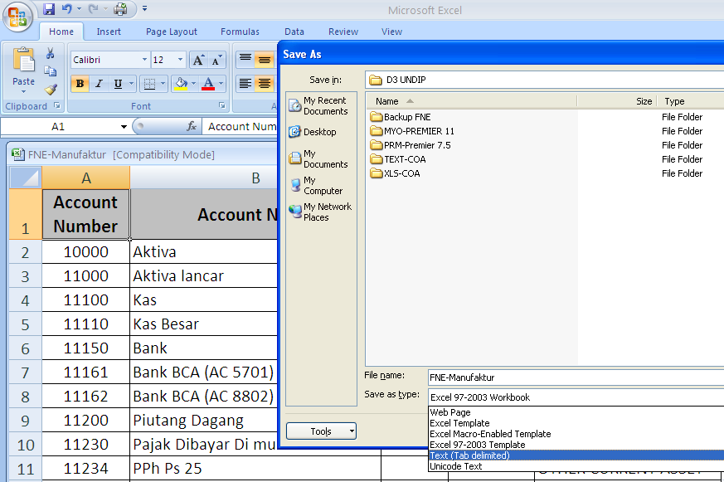

Klik tombol save, dan klik tombol OK ketika ada konfirmasi di bawah ini

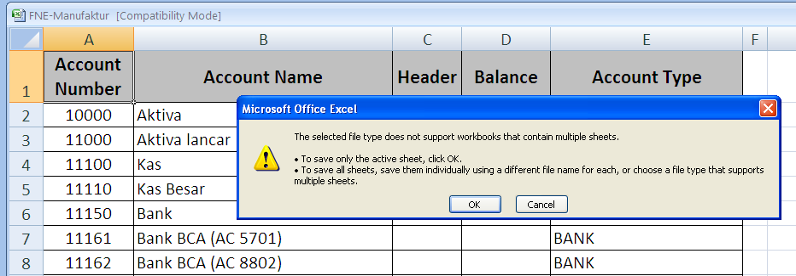

klik tombol YES ketika ada konfirmasi ……………………………………

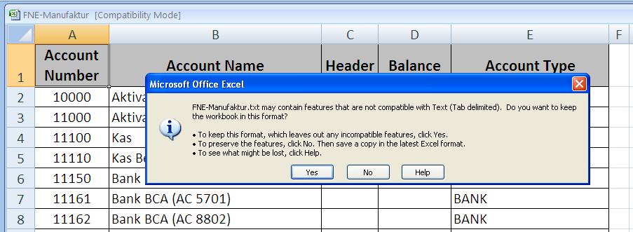

Kemudian tutup Ms.Excelnya – klik tombol NO bila diminta konfirmasi ……………………………..

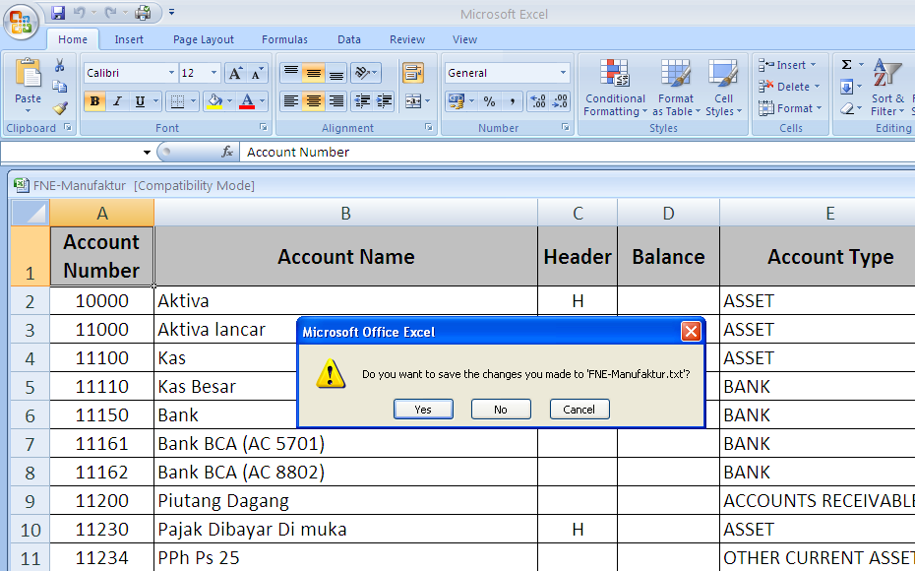

Selanjutnya lihat terdapat file Manufaktur.txt di tempat penyimpanan save as tadi.

- MENGIMPORT CHART OF ACCOUNTS

Buka software MYOB MYOB (double click icon MYOB, atau klik Start – All Program – MYOB Premier v12 – MYOB Premier V12+), buat database perusahaan terlebih dahulu, dari jendela opening MYOB klik Create.

- Klik Create, dan isikan company profile, periode akuntansi, dan saat konversi data manual

Current Financial Year : 2010

Last Month of Financial Year : December

Convertion Month : November

Klik tombol next, akan masuk pada jendela konfirmasi periode akuntansi tersebut di atas.
Klik Next pula untuk melanjutkan proses ……………….

- Pada saat pilihan pembentukan chart of account klik yang di tengah (import data COA)

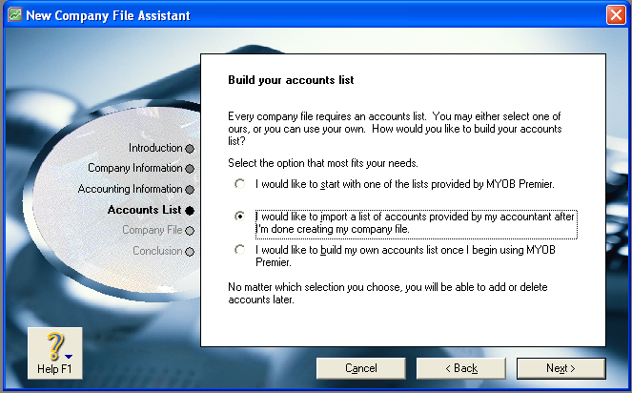

- Simpan pembentukan company profile ke dalam folder yang ditetapkan (tempat latihan)

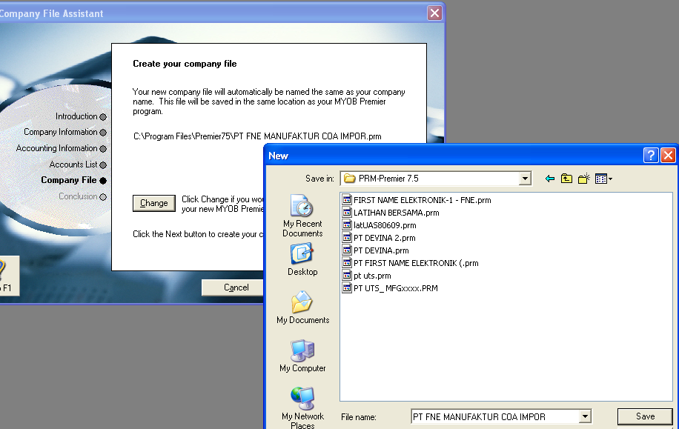

- Setelah tampil command Centre, dari menu File lakukan import data COA (text-tab delimited) ke dalam file MYOB

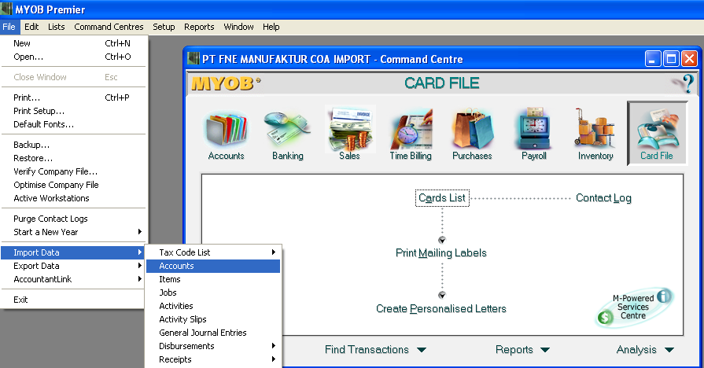

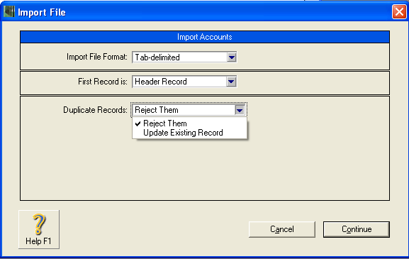 | 3  Masukkan file COA yang telah berextention .TXT dan klik tombol open  2  1

- Pindahkan field-field di ruas sebelah kiri dengan klik tombol Match All

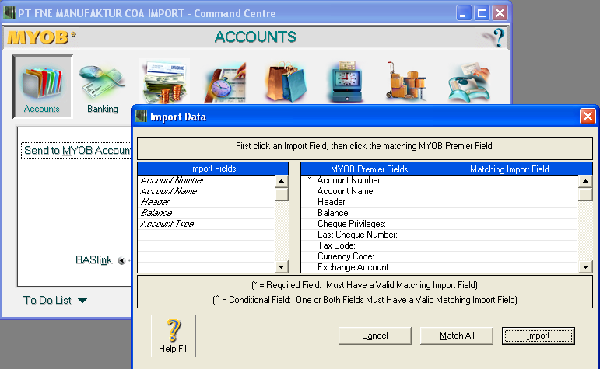 | 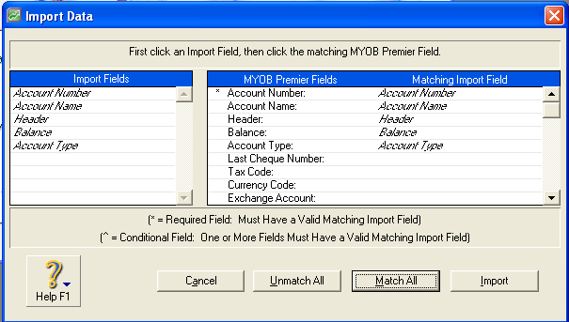  Dicopy ke ruas kanan

Klik Tombol Match All Klik Tombol Import

- Hasil import data berhasil yang ditunjukkan melalui informasi tak ada 1 recordpun yang dilewatkan, dan klik tombol OK. Kembali ke Command Centre.

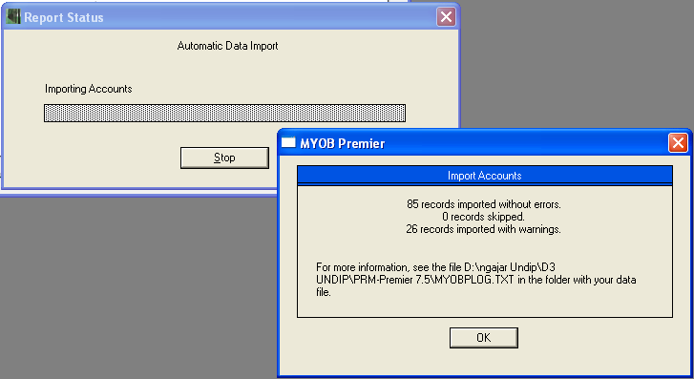

kita dapat melihat COA hasil import melalui Command Centre Accounts – Accounts List

============== oooOooo ==============

Pembentukan Akun-3 (Buat, Edit, Hapus)
Bedah Kasus 3
Usaha Jasa “DIAN EVENT ORGANIZATION”

I would like to build my own account list once begin using MYOB Premier, pengguna software menghendaki untuk membuat sendiri akun usahanya.

Bedah Kasus ke-3 – Saudara diminta untuk mencatat transaksi yang terjadi selama bulan Desember dari usaha Dian Event Organization, melakukan posting dan menyusun Neraca Saldo, laporan keuangan, menganalisisnya, dengan perkiraan yang ditetapkan sebagai berikut:
1-0000 Aktiva, 1-1100 Kas, 1-1200 Bank Mandiri, 1-2000 Piutang Usaha, 1-3000 Perlengkapan, 2-0000 Kewajiban, 2-2000 Utang Usaha, 3-2000 Modal Dian, 3-2100 Prive Dian, 4-2100 Pendapatan Jasa, 6-1000 Beban Sewa, 6-2100 Beban Gaji, 6-2200 Beban Mobil, 6-2300 Beban Perlengkapan, 6-5100 Beban Iklan, 6-5200 Beban Listrik Air & Telp, 6-5500 Beban Rupa-rupa, 8-0000 Pendapatan Lain-lain, 9-0000 Beban Lain-lain

Tanggal | Uraian
1 Des | Dian menginvestasikan uang simpanannya yang ada di Bank Mandiri sejumlah Rp 12.000.000,- untuk menjalankan usaha dengan nama “DIAN EVENT ORGANIZATION”
3 Des | Dian membeli perlengkapan secara kredit Rp 1.850.000,- dari Toko Alat Tulis “Gramedia”
5 Des | Dian memperoleh pembayaran jasa EO sejumlah Rp 11.000.000,- yang diterima tunai dari Tuan Dr. Syamsudin, MSi. Akt, sebagai jasa yang dilakukan oleh usaha Dian dalam menyelenggarakan hajat ulang tahun putri tercinta Tn. Syamsudin yang semata wayang
5 Des | Membayar biaya sewa ruangan kantor di E-Plaza untuk bulan berjalan senilai Rp 5.000.000,-
6 Des | Dian menyetorkan penerimaan tunai jasa EO tanggal 5 Des yang lalu ke Bank Mandiri
10 Des | Membayar hutang pada Toko Gramedia sejumlah Rp 1.000.000,- dengan cek Bank Mandiri
11 Des | Diambil dari Bank Mandiri untuk kebutuhan Kas usaha uang sejumlah Rp 5.000.000,-
15 Des | Dian mengirimkan tagihan kepada pelanggan atas jasa mengorganisir kegiatan promo produk usaha yang telah diselesaikan senilai Rp 16.000.000,-
17 Des | Membayar biaya service mobil yang dipakai usaha sebesar Rp 1.700.000,- dengan cek Mandiri
19 Des | Membayar macam-macam biaya usaha Rp 875.000,- tunai
22 Des | Dian menerima pembayaran dari pelanggan atas tagihan yang telah dikirimkan pada tgl 15 Desember
23 Des | Mengambil uang tunai untuk keperluan pribadi Dian sejumlah Rp 1.500.000,-
25 Des | Membayar gaji 3 orang pegawai Rp 7.500.000,- dengan mengeluarkan 3 lembar cek @ Rp 2.500.000
26 Des | Menerima pembayaran tunai atas jasa penyelenggaraan outbound sejumlah Rp 13.500.000
27 Des | Dilakukan penyetoran ke Bank Mandiri sejumlah Rp 10.000.000 atas penerimaan tagihan 26 Desember
29 Des | Perlengkapan usaha yang terpakai dalam bulan Desember sejumlah Rp 605.000,-
29 Des | Menerima tagihan iklan dari harian Swara Mardika sebesar Rp 750.000
30 Des | Membayar biaya pemakaian air bulan ini sejumlah Rp 985.000 dan telp Rp 1.015.000 tunai
31 Des | Menerima pembayaran jasa penyelenggaraan old and new dari PT Metro Data Rp 25.000.000 dengan Bilyet Giro Bank Mandiri yang langsung di setorkan ke Bank untuk pemindah bukuannya

Kemampuan yang diharapkan dari praktik adalah:
- Pembuatan akun sendiri
- Mengedit akun
- Menghapus akun
- Mengulang input transaksi melalui command centre Account – Record Journal Entry
- Menampilkan berbagai laporan seperti yang diminta di atas.

ooooo O0O ooooo

Panduan Belajar
Pembentukan Akun-3 (Buat, Edit, Hapus)

Aktifkan software MYOB (double click icon MYOB, atau klik Start – All Program – MYOB Premier v21 – MYOB Premier V21), buat database perusahaan terlebih dahulu, dari jendela opening MYOB klik Create.
4

1. Double Click ikon | Atau Klik Start – All Program – MYOB Premier v12 – MYOB Premier v12+  2  3  1
2. Klik Create | 3. Input data perusahaan dan klik Next
4. Isikan periode akuntansinya, klik Next | 5.Pilih radio button ke - 3
6. Ubah tempat penyimpanan file database | 7. Klik Save bila telah yakin penempatan file di folder saudara

8. Klik tombol command centre | 9. Klik Command Centre Accounts, klik Accounts List
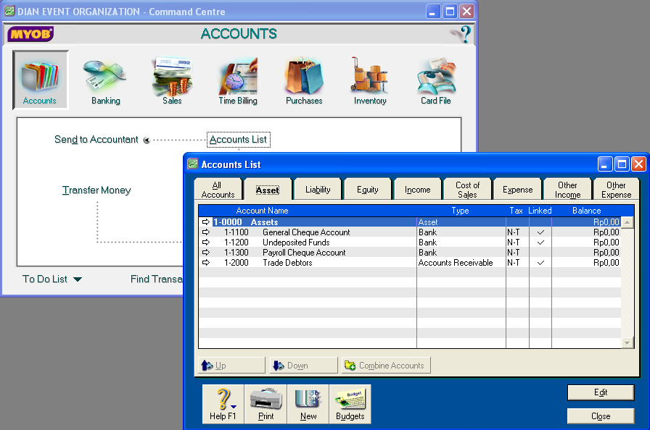

- Mengedit Akun
- Klik anak panah putih di sebelah kiri nomor akun
- Ganti: Assets menjadi Aktiva, kemudian klik tombol OK

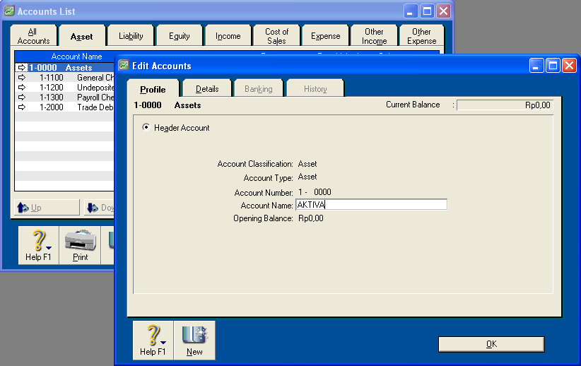
- Demikian pula terhadap beberapa akun, bila bernomor sama (dalam daftar akun telah ada) lakukan edit terhadap nama akunnya, 1-1100 Kas, 1.1200 Bank Mandiri, 1.2000 Piutang Usaha, dst. dengan terlebih dahulu klik tab folder Liability (2-000 Kewajiban), Equity, Expenses dan lain-lain.

- Membuat Akun
- Klik tombol New, apabila nomor akun tersebut belum terdapat dalam daftar akun yang ada
- Ketik nomor akun dan nama akunnya
- Klik tombol OK, lakukan pula untuk nomor-nomor akun yang juga tidak ada dalam daftar akun default dari MYOB (akun berbahasa Inggris), misalnya 3-2100 Prive Dian dlsb.

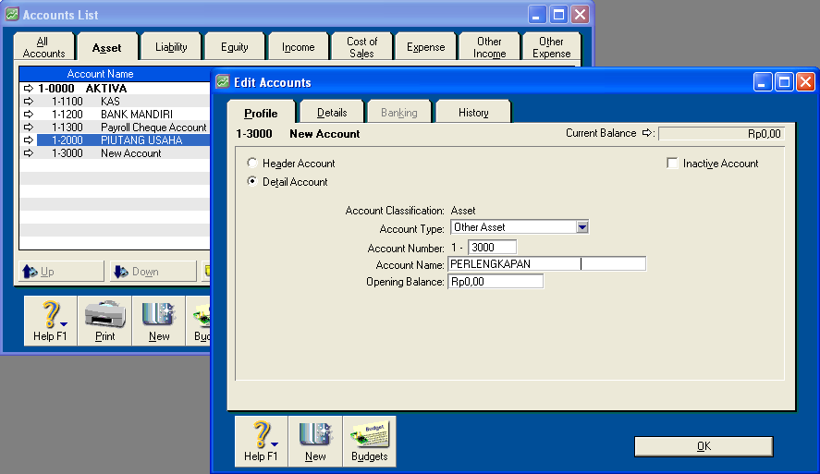

- Menghapus Akun
- Hapus akun-akun yang berbahasa Inggris
- Untuk akun berbahasa Inggris yang diberi tanda (centang) tidak dapat dihapus, hal ini karena akun tersebut terhubung dengan akun lainnya
- Demikian pula terhadap akun yang tidak diberi tanda centang, apabila tidak dapat dihapus berarti akun tersebut terhubung dengan akun lainnya
- Sebenarnya semua akun yang berbahasa Inggris dapat dihapus, namun pembahasan penghapusan akun ini akan disampaikan pada latihan yang akan datang
- Cara menghapus akun dimaksud adalah: Klik anak panah putih di sebelah kiri akun yang akan dihapus, Klik menu Edit, dan pada pop-Up menu Edit Klik – Delete Account

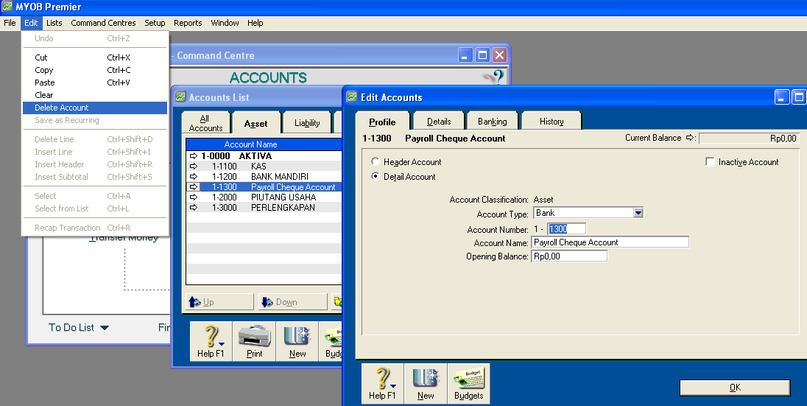
2

3

1

Analisis transaksi dan input melalui Command Centre Accounts – Record Journal Entry
CV DINUS

CV Dinus Trading Coy. didirikan oleh Tn Dian pada tanggal 1 Januari 2009 yang bergerak dalam bidang usaha perdagangan komputer/laptop berbagai merk. Barang dagangan dibeli secara kredit dari berbagai distributor/pabrikan, yang selanjutnya dijual secara tunai/kredit kepada toko/para pelanggannya. Layanan purna jual juga diperhatikan oleh perusahaan, sehingga di samping garansi replace, perusahaan juga mempunyai bagian service yang memberikan layanan jasa perbaikan atas kerusakan barang dagangan yang telah habis masa garansinya dan yang kebetulan mengalami kerusakan/memerlukan perawatan atau service.

Identitas Perusahaan:
Nama Usaha : CV Dinus
Alamat : Jl. Nakula 1 No 3 Semarang
SIUP : 9.876.543.210.000
NPWP : 01.234.567.8.910
PKP : 01.234.567.8.913
No. Telp. : 024 – 3567010
Fax : 024 – 3567013
e-mail : www.cvdinus@gmail.com

CV Dinus Trading Coy.mempunyai struktur organisasi sebagai berikut:

Mengingat Sdri. Reni yang menangani administrasi keuangan/akuntansi sedang cuti hamil, maka Tuan Dian meminta saudara untuk membantu menggantikan tugas-tugas Sdri. Reni, dan saudara merasa tertantang untuk memberikan yang lebih baik dari apa yang telah dilakukan Sdri. Reni yang melakukan pencatatan secara manual sementara saudara sebagai mahasiswa yang mempelajari kemampuan software MYOB, langsung menggunakannya untuk transaksi usaha CV Dinus.

Setelah saudara melakukan adaptasi dengan mempelajari berkas-berkas akuntansi dan segala sesuatu yang berkaitan dengannya, maka beberapa hal yang saudara simpulkan adalah sebagai berikut:
- Kebijakan Akuntansi secara umum
- CV Dinus menggunakan sistem akuntansi berpasangan dengan metode accrual basis
- Periode akuntansi tahunan 1 Januari s/d 31 Desember yang dibagi dalam 12 periode akuntansi interim dan pada setiap bulan akan disusun Neraca Saldonya

- Perusahaan menggunakan catatan manual dengan Jurnal khusus dan Jurnal umum
- Terdapat buku besar pembantu utang – piutang dan persediaan
- Metode pencatatan nilai persediaan dilakukan dengan metode perpetual dengan perhitungan harga pokok rata-rata bergerak (average)
- Depresiasi aktiva tetap perusahaan dihitung dengan menggunakan metode garis lurus tanpa nilai residu, dan dibebankan pada setiap bulan

- Kebijakan Akuntansi secara Khusus
- Sebagai sarana pengendalian internal, Tuan Dina menetapkan bahwa seluruh penerimaan transaksi usaha harus disetorkan pada Bank Mandiri, dan apabila terdapat penerimaan dari customer melalui kasir harus sesegera mungkin untuk disetorkan.
- Sedang seluruh pengeluaran transaksi usaha dilakukan melalui cek/bilyet giro rekening Bank BPD Jateng, kecuali penerimaan dan pengeluaran dalamjumlah relatif kecil dapat dilakukan melalui akun kas kecil perusahaan yang pencatatannya menggunakan metode kas kecil fluktuatif yang tidak boleh melebihi jumlah maksimum pembentukan dana kas kecil (Rp 10.000.000), dan kasir diharuskan segera meminta pengisian kembali apabila jumlah kas kecil telah mencapai batas minimum (Rp 500.000) atau sesuai timbulnya kebutuhan.

- Kebijakan Akuntansi Transaksi Usaha
Setiap Pembelian dan Penjualan Barang Dagangan akan dikenakan PPN sebesar 10% sesuai dengan tarif PPN dalam Undang-Undang Perpajakan terkini, dalam hal ini perusahaan memiliki akun PPN Masukan dan PPN Keluaran. Diasumsikan setiap terjadi transaksi telah disertakan faktur pajak standar sesuai form yang ditentukan oleh Kantor Pajak.

Apabila terjadi retur dan adanya potongan yang diberikan/diterima akan diperhitungkan dengan nilai hutang/piutang dan PPN yang menyertainya.

Syarat pembayaran pada transaksi pembelian adalah 5/10, n/30, sedang Syarat pembayaran pada transaksi penjualan adalah 2,5/10, n/30.

Setiap terjadi keterlabatan pembayaran utang/piutang usaha sesuai perjanjian di atas akan dikenakan denda keterlambatan 0,75% dari nilai transaksi dimaksud.

- Daftar Akun Usaha

No | Nama Akun | Kegunaan mencatat nilai mutasi
11100 | Kas | Harta likwid perusahaan
11110 | Kas di Bank | Harta likwid perusahaan di Bank
11150 | Bank Mandiri | Seluruh penerimaan uang transaksi usaha
11160 | Bank BPD Jawa Tengah | Seluruh pengeluaran uang transaksi usaha
11200 | Kas di Perusahaan | Harta likwid perusahaan di Perusahaan
11210 | Kas belum disetor | Penerimaan tunai angsuran/pelunasan dari customer
11250 | Kas kecil | Seluruh pengeluaran rutin operasional usaha
11300 | Piutang Usaha | Seluruh transaksi penjualan kredit
11400 | Cadangan Kerugian Piutang | Nilai taksiran piutang yang tak dapat ditagih
11500 | Persediaan Barang Dagangan | Nilai barang yang diperjual belikan
11600 | Perlengkapan Toko | Nilai bahan habis pakai untuk keperluan toko
11650 | Perlengkapan Kantor | Nilai bahan habis pakai untuk keperluan kantor
11700 | Beban Dibayar di muka | Uang muka biaya yang dibayarkan perusahaan
11750 | Beban Asuransi Dibayar di muka | Premi yang dibayarkan pada perusahaan asuransi

No | Nama Akun | Kegunaan mencatat nilai mutasi
11760 | Beban Sewa Dibayar di muka | Biaya Sewa yang dibayarkan pada perusahaan property
11770 | Beban Pajak Dibayar di muka | Pajak-pajak yang disetorkan ke Kas Negara
12100 | Investasi Jangka Pendek | Idle cash yang dimanfaatkan perusahaan
12150 | Saham | Penyertaan dalam bentuk saham
12160 | Obligasi | Penyertaan dalam bentuk obligasi
13100 | Peralatan Usaha | Aktiva tetap untuk usaha
13150 | Akumulasi Depresiasi Peralatan | Nilai Aktiva tetap yang didepresiasi
21100 | Mandiri Master Card | Hutang atas penggunaan kartu kredit
21200 | Hutang Usaha | Transaksi pembelian-pembelian secara kredit
21300 | Hutang Pajak Penghasilan | PPh yang belum dibayarkan perusahaan
21400 | Hutang PPN | PPN yang belum dibayarkan perusahaan
21500 | PPN Keluaran | PPN atas transaksi penjualan BKP / JKP
21600 | PPN Masukan | PPN atas transaksi pembelian BKP / JKP
22100 | BNI 1946 | Hutang jangka panjang pada bank
31100 | Modal Tuan Dian | Penyertaan usaha pemilik
31110 | Prive Tuan Dian | Penggunaan harta usaha oleh pemilik
31200 | Sisa laba belum dihapus | Akumulasi laba tahun lalu yang belum dipindah ke pemilik
31300 | Laba periode berjalan | Laba yang diperoleh pada periode akuntansi saat ini
41100 | Penjualan | Nilai penjualan barang dagangan pada periode akuntansi
41150 | Retur Penjualan | Pengembalian barang dagangan dari customer
41160 | Potongan Penjualan | Discount yang diberikan pada customer
41200 | Pendapatan Service / Jasa | Nilai penjualan jasa service
41300 | Pendapatan Denda | Penerm. denda keterlambatan pembayaran trans. kredit
51100 | Harga Pokok Penjualan | Harga Pokok Penjualan Barang Dagangan
51200 | Beban Angkut Pembelian | Beban transport ketika membeli barang dagangan
51300 | Retur Pembelian | Pengebalian barang yang dibeli tak sesuai / rusak
51400 | Potongan Pembelian | Nilai potongan yang diterima atas transaksi pembelian
61100 | Beban Iklan | Iklan yang dibayarkan untuk meningkatkan nilai penjualan
61200 | Beban Telepon dan Listrik | Penggunaan pulsa telepon dan Kwh listrik
61300 | Beban Perlengkapan Toko | Penggunaan bahan habis pakai Toko pada periode akuntansi
61400 | Beban Perlengkapan Kantor | Penggunaan bahan habis pakai Kantor
61500 | Beban Kerugian Piutang | Piutang usaha yang tak dapat ditagihkan
61600 | Beban Kerusakan Barang dagang | Kerugian kerusakan barang dagangan
61700 | Beban Depresiasi Aktiva Tetap | Penyusutan pemakaian/kerusakan aktiva tetap
61800 | Beban Asuransi | Premi asuransi yang telah kadaluarsa
61900 | Beban Sewa | Biaya sewa yang telah kadaluarsa
62000 | Beban Upah dan Gaji | Gaji / lembur yang dibayarkan untuk karyawan
63000 | Beban Operasional usaha lainnya | Lain-lain biaya yang tidak teridentifikasi
65000 | Beban Pajak Penghasilan | PPh Usaha periode akuntansi yang bersangkutan
81100 | Pendapatan Bunga | Penerimaan jasa giro dari bank
81200 | Pendapatan Deviden / kupon | Penerimaan deviden penyertaan saham / obligasi
81300 | Laba (Rugi) Investasi Jangka Pendek | L/R penjualan saham / obligasi
81400 | Pendapatan Denda | Penerimaan denda keterlambatan pembayaran piutang
81500 | Pendapatan Transport Kirim | Penerimaan ongkos pengiriman barang dagangan
91100 | Beban Bunga | Bunga yang dibayarkan atas hutang jangka panjang
91200 | Beban Administrasi Bank | Biaya-biaya administrasi bank
91300 | Beban Denda | Keterlambatan pembayaran hutang usaha
- Neraca Saldo per 30 November yang telah disusun oleh Sdri. Reni untuk Saudara

CV DINUS TRAD. COY.
NERACA SALDO
PER 30 NOVEMBER 2019

ACCOUNT NUMBER | ACCOUNT NAME | DEBET | KREDIT
11100 | KAS DI BANK MANDIRI | 195.540.000
11101 | KAS DI BANK BPD | 21.600.000
11200 | KAS KECIL | 10.000.000
11300 | PIUTANG USAHA | 447.500.000
11400 | CADANGAN KERUGIAN PIUTANG |  | 27.500.000
11500 | PERSEDIAAN | 1.560.000.000
11600 | PERLENGKAPAN TOKO | 28.500.000
11650 | PERLENGKAPAN KANTOR | 24.000.000
11700 | ASURANSI DIBAYA DI MUKA | 36.000.000
11800 | SEWA DIBAYAR DI MUKA | 72.000.000
11900 | PAJAK DIBAYAR DI MUKA | 267.000.000
12100 | INVESTASI SAHAM | 336.000.000
13100 | PERALATAN | 180.000.000
13110 | AKUMULASI DEPRESIASI PERALATAN |  | 44.000.000
21100 | HUTANG KARTU KREDIT |  | 26.300.000
21200 | HUTANG USAHA |  | 298.000.000
21400 | HUTANG PPN |  | 35.160.000
21500 | PPN KELUARAN |  | 125.400.000
21600 | PPN MASUKAN | 93.240.000
22100 | HUTANG BANK |  | 1.000.000.000
31100 | MODAL TUAN DIAN |  | 750.000.000
31150 | MODAL TUAN NUSANTARA |  | 350.000.000
31200 | PRIVE TN DIAN | 36.300.000
41100 | PENDAPATAN JASA |  | 98.000.000
41200 | PENDAPATAN PENJUALAN |  | 1.750.000.000
41300 | RETUR PENJUALAN | 42.000.000
41400 | POTONGAN PENJUALAN | 84.000.000
51100 | HARGA POKOK PENJUALAN | 932.400.000
51200 | ONGKOS ANGKUT PEMBELIAN | 16.500.000
51300 | POTONGAN PEMBELIAN |  | 78.300.000
61100 | BEBAN IKLAN | 53.300.000
61200 | BEBAN TELEPON & LISTRIK | 16.800.000
61300 | BEBAN PERLENGKAPAN TOKO | 14.950.000
61400 | BEBAN KERUGIAN PIUTANG | 28.500.000
61550 | BEBAN KERUSAKAN BARANG DAGANGAN | 35.500.000
61500 | BEBAN DEPRESIASI PERALATAN | 14.400.000
61600 | BEBAN ASURANSI | 18.000.000
61700 | BEBAN SEWA | 66.000.000
61800 | BEBAN GAJI | 248.500.000
69000 | BEBAN PENJUALAN LAIN-LAIN | 38.500.000
81100 | PENDAPATAN BUNGA |  | 65.000.000
81200 | PENDAPATAN DEVIDEN |  | 199.570.000
81300 | LABA (RUGI) PENJUALAN SAHAM |  | 26.800.000
81400 | PENDAPATAN ONGKOS ANGKUT PENJL. |  | 56.400.000
81500 | PENDAPATAN DENDA KETERLAMBATAN |  | 14.400.000
91100 | BEBAN BUNGA PINJAMAN | 16.500.000
91200 | BEBAN ADMINISTRASI BANK | 5.900.000
91300 | BEBAN DENDA KETERLAMBATAN | 5.400.000
 |  | 4.944.830.000 | 4.944.830.000

- Kartu-kartu Pembantu Buku Besar

Kartu Saldo Piutang per 30 November 2019
NAMA CUSTOMER | Alamat | ID | NO. FAKTUR | TGL | NILAI
Angkasa Computer | Jl. Pemuda 123 Semarang | CUS-001 | DN/11/0321 | 29.11.2010 | 110.050.000
Anugrah Point | Jl. Puspawarno 3/34 Semarang | CUS-002 | DN/11/0325 | 29.11.2010 | 91.450.000
Balance Computer | Jl. Ki Agil Sirajudin 45 Demak | CUS-003 |  |  | -
Cahaya PC | Jl. Hanoman Raya 111 Purwodadi | CUS-004 | DN/11/0319 | 29.11.2010 | 90.000.000
Dunia Maya Computer | Jl. MT Haryono 789 Semarang | CUS-005 |  |  | -
Duta Computer | Jl. Dr. Suwondo 17-21 Kendal | CUS-006 | DN/11/0327 | 29.11.2010 | 94.500.000
Gelegar Internet | Jl. Kartini Raya 234 Semarang | CUS-007 |  |  | -
Kuya Maya Net | Jl. Kutai gg Sirad 89 Demak | CUS-008 |  |  | -
NetPoint | Jl. Singosari Raya 37-39 Semarang | CUS-009 | DN/11/0323 | 29.11.2010 | 61.500.000
Oscar Computer | Jl. Tegalsari Raya 33 Semarang | CUS-010 |  |  | -
QQ Computer | Jl. Diponegoro 109 Semarang | CUS-011 |  |  | -
Sriwijaya Net | Jl. Abimanyu II/58 Semarang | CUS-012 |  |  | -
Usaha Computer | Jl. Pahlawan no. 78 Semarang | CUS-013 |  |  | -
 |  |  |  |  | 447.500.000

Kartu Saldo Hutang per 30 November 2019
Nama Suplier | Alamat | ID | INVOICE | TGL | NILAI
PT Agusta | Jl. KH Mas Mansyur 567 Jakarta | SUP-01
PT Axioo Orbit | Jl. Gunung Sahari 787 Jakarta | SUP-02 | AX/11/49 | 30.11.2010 | 46.400.000
PT Byon Indonesia | Jl. Rungkut Industri G.65 Surabaya | SUP-03 | BYO/345 | 29.11.2010 | 13.000.000
PT Fujitsu Asia | Jl. Tambora Indah 145 Jakarta | SUP-04
PT Gerhana Matahari | Jl. H. Syamsudin Noor 24 Depok | SUP-05 | GM/Inv/66 | 29.11.2010 | 41.600.000
PT Harisma Pratama | Jl. Raya Bogor KM-5/124 Bogor | SUP-06 | HP/2312 | 30.11.2010 | 40.250.000
PT Prima Mandiri | Jl. T. Cut Mutia 2/58 Jakarta | SUP-07
PT Polytron Kudus | Jl. Agil Kusumadya 839 Kudus | SUP-08 | POLY/0546 | 29.11.2010 | 77.000.000
PT Sony Viao Indonesia | Jl. Tubagus Angke 473 Jakarta | SUP-09 | Inv/S.V/0234 | 29.11.2010 | 79.750.000
PT Turangga Computer | Terboyo Megah Blok K-1/7 Demak | SUP-10
 |  |  |  |  | 298.000.000

Kartu Persediaan Barang Dagangan
ID Barang | Merk | Jenis / Tipe | Jumlah Unit | Harga Pokok | Total Nilai | Harga Jual
AC-001 | ACER | Aspire 4540-522G32Mn | 18 | 4.750.000 | 85.500.000 | 6.350.000
AC-002 | ACER | Aspire One 532H | 10 | 2.500.000 | 25.000.000 | 3.500.000
AC-003 | ACER | TravelMate 6293-872G32Mn (3G) | 3 | 9.200.000 | 27.600.000 | 12.500.000
AC-004 | ACER | Ferrari One 200-312G32n | 7 | 5.800.000 | 40.600.000 | 7.750.000
AS-100 | ASUS | Eee PC 1001P | 30 | 2.300.000 | 69.000.000 | 3.100.000
AS-101 | ASUS | K40ID - VX001D | 4 | 5.800.000 | 23.200.000 | 7.750.000
AS-102 | ASUS | UL20A - 2X050V | 6 | 5.600.000 | 33.600.000 | 7.500.000
AS-103 | ASUS | K40IJ - VX198D | 5 | 4.200.000 | 21.000.000 | 5.500.000
AS-104 | ASUS | G51Jx (3D) | 2 | 15.000.000 | 30.000.000 | 20.250.000
AX-900 | AXIOO | Pico PJM615 | 20 | 2.200.000 | 44.000.000 | 2.850.000
AX-901 | AXIOO | Neon MLC2122 | 8 | 3.900.000 | 31.200.000 | 5.000.000
AX-902 | AXIOO | Neon MNC125PV3HB | 7 | 3.400.000 | 23.800.000 | 4.500.000
AX-903 | AXIOO | Zetta MMT.P.332 | 6 | 6.500.000 | 39.000.000 | 8.500.000
AX-904 | AXIOO | Pico DJV712 | 14 | 2.600.000 | 36.400.000 | 3.450.000
BY-001 | BYON | Queva W9121 G/A N330 | 5 | 3.100.000 | 15.500.000 | 3.750.000
BY-002 | BYON | Queva W9121-HB7 S/A N330 | 7 | 3.600.000 | 25.200.000 | 4.300.000
BY-003 | BYON | Alverstone M31H G/M T6500 | 6 | 4.250.000 | 25.500.000 | 5.100.000
DL-200 | DELL | Dell Mini 10V | 10 | 3.500.000 | 35.000.000 | 4.350.000
DL-201 | DELL | Inspiron 1440 T6600 | 8 | 5.600.000 | 44.800.000 | 7.000.000
DL-202 | DELL | Studio 14 CF | 2 | 10.400.000 | 20.800.000 | 13.000.000
FU-300 | FUJITSU | LifeBook MH330 | 8 | 3.200.000 | 25.600.000 | 3.750.000
FU-301 | FUJITSU | Athlon Neo MV40 | 5 | 5.350.000 | 26.750.000 | 6.250.000
FU-302 | FUJITSU | LifeBook LH530CUS-002 | 8 | 5.600.000 | 44.800.000 | 6.900.000
FU-303 | FUJITSU | Core2 Duo T6600 | 7 | 8.200.000 | 57.400.000 | 9.840.000
HP-400 | HP | 1179 Mini Note | 20 | 3.200.000 | 64.000.000 | 4.100.000
HP-401 | HP | 210-1006TU Mini | 9 | 3.100.000 | 27.900.000 | 4.000.000
HP-402 | HP | Compaq 2230s (5-9AV) | 4 | 8.600.000 | 34.400.000 | 11.250.000
HP-403 | HP | Probook 4420s (1-8av) | 8 | 5.800.000 | 46.400.000 | 7.500.000
HP-404 | HP | Core2 Duo P7570 | 12 | 6.000.000 | 72.000.000 | 7.900.000
HP-405 | HP | Presario CQ41-210TU | 8 | 4.900.000 | 39.200.000 | 6.500.000
TO-500 | TOSHIBA | NB300-A101 | 19 | 3.150.000 | 59.850.000 | 4.000.000
TO-501 | TOSHIBA | NB300-A102G (3G) | 10 | 3.500.000 | 35.000.000 | 4.500.000
TO-502 | TOSHIBA | Portege T110-P134 | 6 | 5.300.000 | 31.800.000 | 6.900.000
TO-503 | TOSHIBA | Satellite L510-P4011 | 6 | 4.300.000 | 25.800.000 | 5.600.000
TO-504 | TOSHIBA | Qosmio F50-AV532 | 2 | 17.900.000 | 35.800.000 | 23.250.000
VA-600 | SONY VAIO | Intel Atom N450 | 18 | 4.500.000 | 81.000.000 | 5.400.000
VA-601 | SONY VAIO | VPCW217AG | 5 | 5.700.000 | 28.500.000 | 6.900.000
VA-602 | SONY VAIO | VPCEB15FG | 7 | 8.200.000 | 57.400.000 | 9.900.000
VA-603 | SONY VAIO | VPCS117GG | 4 | 12.300.000 | 49.200.000 | 14.900.000
VA-604 | SONY VAIO | VPCF117HG | 1 | 20.500.000 | 20.500.000 | 24.900.000
 |  |  |  |  | 1.560.000.000

Tabel Jasa Service Laptop
ID Service | Jenis Perbaikan | Biaya Service | Keterangan
SRV-01 | Service / Perbaikan Layar LCD Laptop | 350.000 | Segala Merek & Ukuran
SRV-02 | Service / Perbaikan Tuts Key Board | 75.000
SRV-03 | Service / Perbaikan Hardisk, DVD, Baterai | 125.000
SRV-04 | Service / Perbaikan Motherboard | 250.000

- Catatan lain-lain

Laporan Keuangan Interim bulan November 2019 telah diketahui dan disetujui oleh Tn Dian, dan selanjutnya untuk saudara selesaikan laporan keuangan interim bulan Desember 2019 maupun laporan keuangan tahunan periode 1 Januari 2019 s/d 31 Desember 2019.

Perusahaan melakukan penyusutan atas seluruh aktiva peralatan tokonya dengan menerapkan metode garis lurus berumur ekonomis 10 tahun dan nilai residunya ditaksir seharga Rp 20.000.000,-

Karena adanya idle cash yang cukup besar pada saat itu (Rp 336.000.000,-), manajemen melakukan investasi sementara dengan membeli saham PT Unilever Tbk. sebanyak 2.800 lembar, dan pencatatannya berdasarkan harga perolehannya, yaitu saham dibeli dengan harga Rp 115.000,- per lembar saham ditambah dengan biaya untuk pialang sebesar Rp 14.000.000,-

Saudara telah menginstall software MYOB Premier v12 di komputer perusahaan dengan baik, dan setelah saudara memahami segala sesuatunya tahap demi tahap yang saudara lakukan:
- Pembuatan file database perusahaan secara lengkap (lihat hal 8)
- Menentukan periode akuntansi usaha (1 Januari s/d 31 Desember 2019 dengan konversi komputerisasi penggunaan software pada bulan Desember 2019)
- Pembuatan akun usaha
- Penyimpanan file database pada tempatnya (file data)

oooooOooooo

Setting

Setting software bantu akuntansi MYOB merupakan fungsi utama bagaimana proses jurnal dapat berjalan secara otomatis, demikian pula posting, trial balance, penyusunan laporan-laporan.

Setting harus dilakukan secara hati-hati dan selengkap mungkin, adapun hal-hal yang perlu disetting adalah:
- Setting Pajak
- Setting Linked Account
- Setting Preference

Setting Pajak, dilakukan untuk penyesuaian perpajakan di Indonesia dengan memperhatikan Ketentuan Umum Perpajakan (KUP) terkini (mengganti/mengedit default tax dari software, dan menghapus kode pajak yang tidak digunakan).
Setting Linked Accounts, dilakukan untuk menentukan hubungan penjurnalan antar transaksi, mengedit Account Banking, Sales Account, Purchase Account, sekaligus setelah itu menghapus akun yang tak digunakan.
Setting Preference, dilakukan untuk preferensi system, windows, report & form, purchase, sales, dan security.

Demikian pula untuk konversi nilai awal yang dilakukan untuk kelanjutan transaksi adalah:
- Saldo awal Laporan Keuangan
- Saldo awal utang – piutang
- Saldo awal persediaan barang dagangan

Panduan Praktik
- Aktifkan Komputer, dengan menekan tombol power - ON -
- Aktifkan software MYOB Premier 12 dengan Klik ganda ikon yang telah ada di desktop atau melalui taskbar Start – All Program – MYOB Premier v12 - +MYOB Premier v12+
- Open database perusahaan (CV Dinus Trad. Coy.) yang telah dibuat, pilih radio button sbb.:
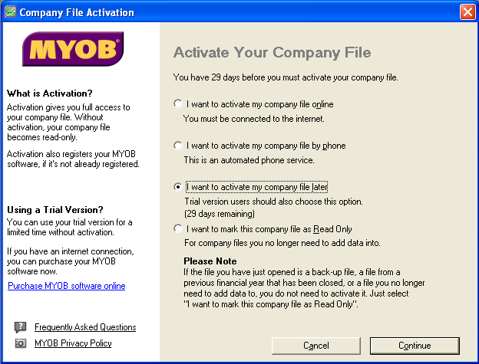

- Rapikan terlebih dahulu struktur akun sesuai dengan ketentuan dengan membuka Command Centre Accounts – Accounts Lists dengan menekan tombol Up/Down.
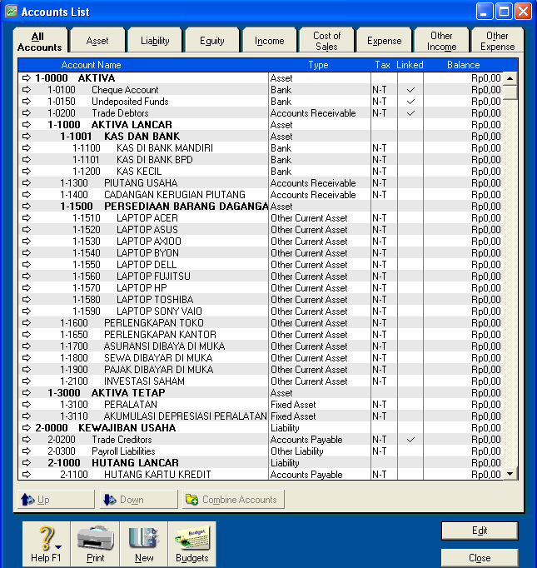

- Klik Menu Setup – Preference untuk mengatur preferensi
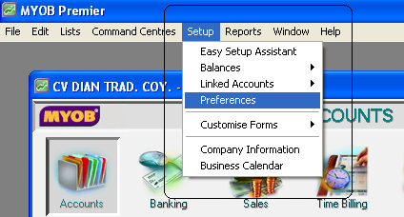 | 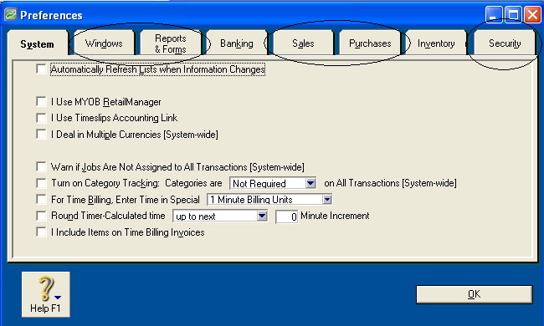

- Klik Menu Setup – Linked Account untuk mengatur hubungan antar akun
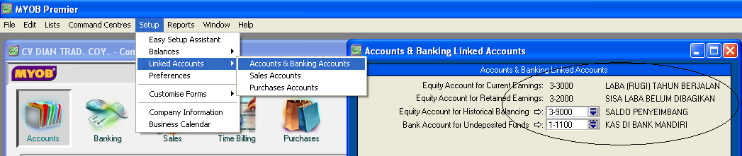
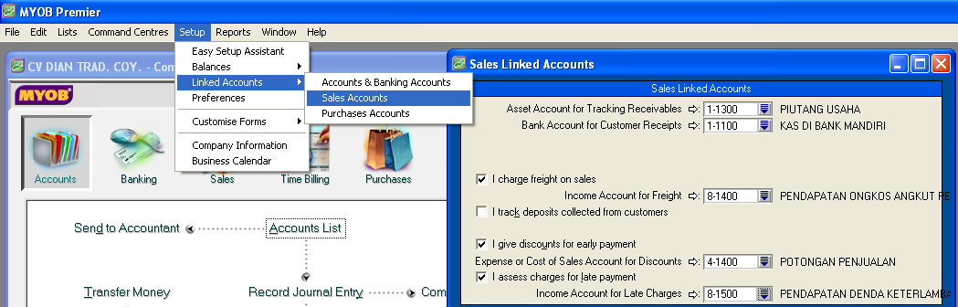
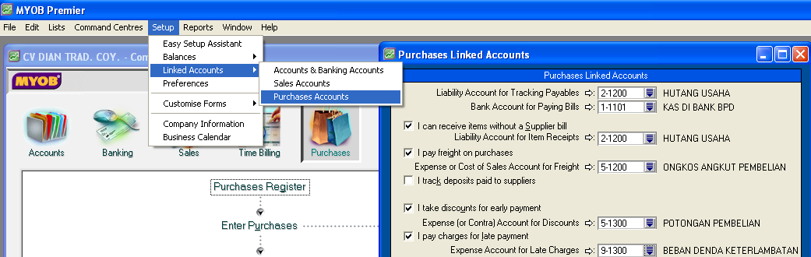

- Klik Menu Lists – Tax Code untuk mengatur perpajakan yang sesuai
Mengedit Kode Pajak GST menjadi PPN, dan menghapus Kode Pajak FRE.
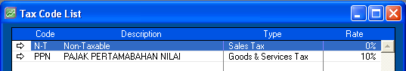
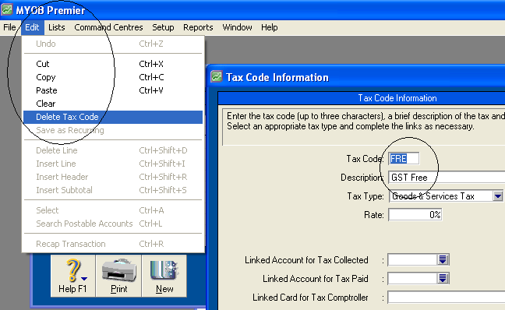

- Klik Comand Centre Card File – Card Lists untuk membuat daftar supplier, customer
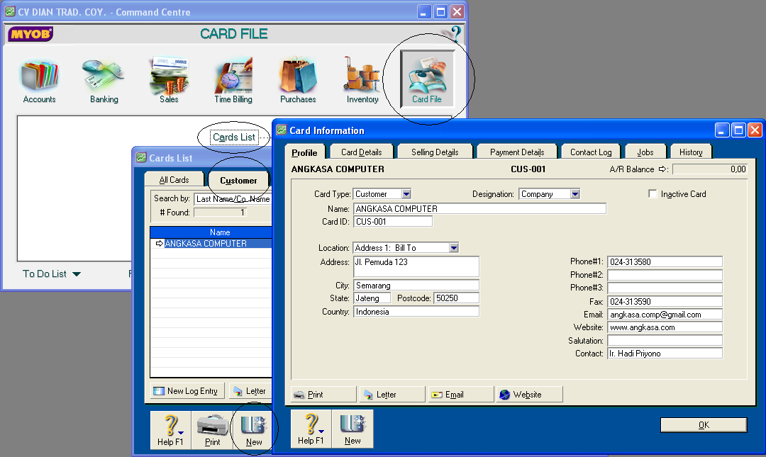

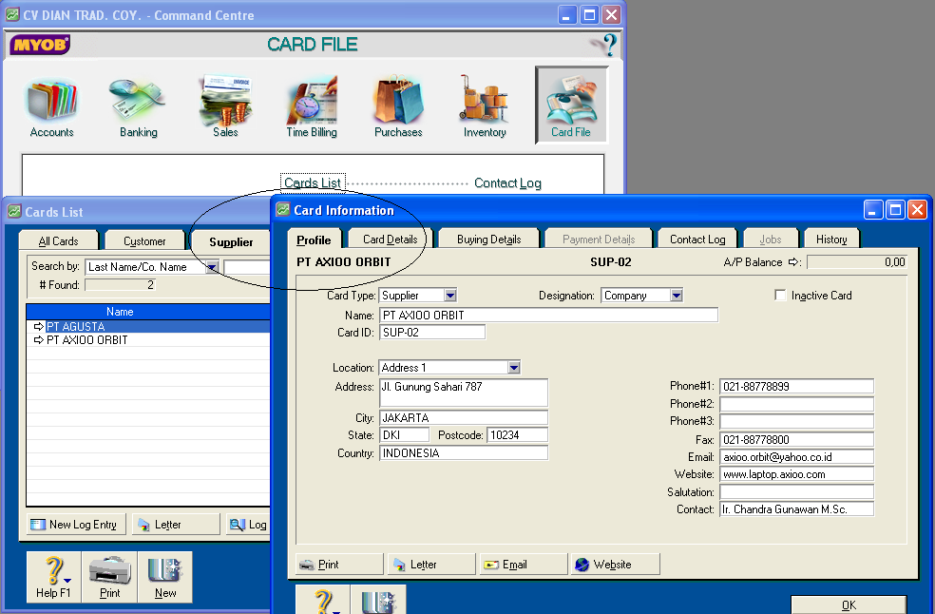

- Klik Command Centre Inventory – Item Lists untuk membuat daftar barang dagangan
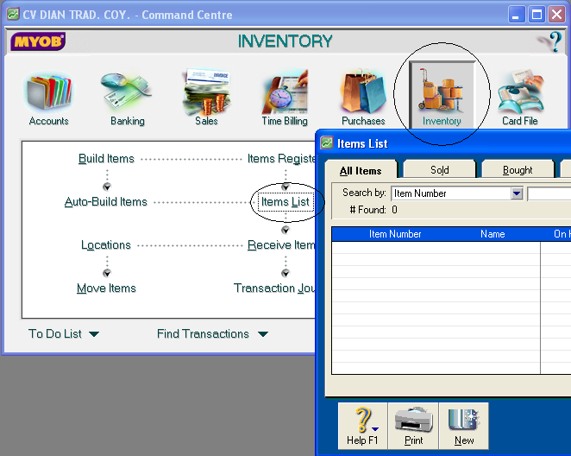

- Klik Menu Setup – Balance untuk input saldo awal Laporan Keuangan, Utang-Piutang
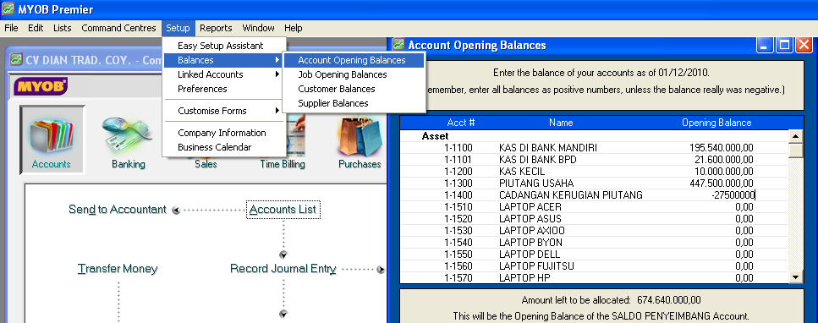
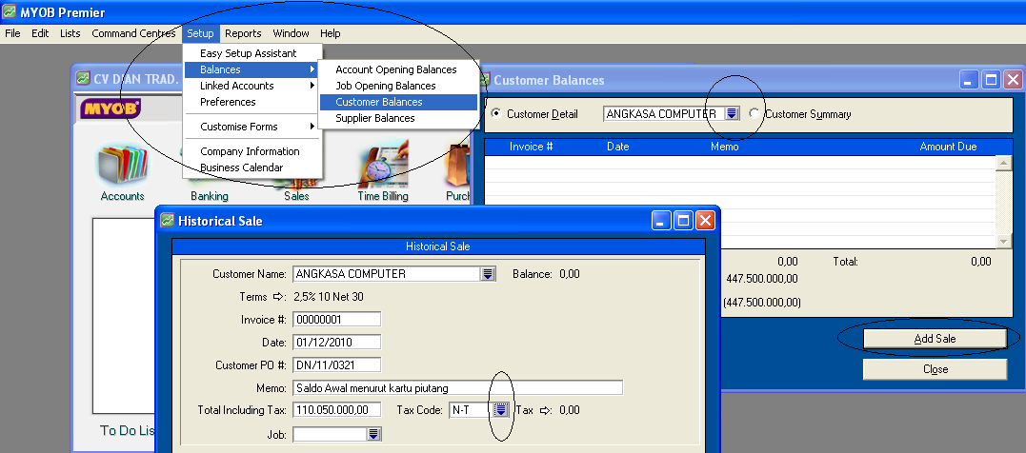

Lakukan pula untuk input saldo awal hutang usaha dengan cara yang hampir sama.

Ooooo O ooooo

